|  |  |  |
| --- | --- | --- |
| **FACULTAD****DE****CIENCIAS EXACTAS Y NATURLES** | **Informe**  **Taller V: Electrónica digital y microcontroladores**  **Profesor: Belarmino Segura Giraldo**  *.* | http://smpmanizales.blogspot.es/img/logo-universidad-nacional-manizales.gif |

**Ascensor de 8 pisos controlado con Arduino**

*Nicolás Cortés Parra, Jacobo Gutiérrez Zuluaga, Sofía de los Ángeles Hoyos Restrepo*

**Fecha de presentación**: 29/11/23

**Resumen**

*Este informe detalla la creación de un ascensor mediante Arduino, integrando un sensor de efecto Hall y estructura física. Se reutilizó una plataforma de madera y se emplearon motores, un puente H y una pantalla OLED. Los objetivos incluyeron diseñar un prototipo, implementar un sensor y establecer la lógica de funcionamiento. La metodología involucró verificación, montaje y programación en Arduino. Se enfrentaron desafíos en la calibración del sensor, ajustes en el código y mejoras en la infraestructura física. Se sugirió un Arduino Mega para futuras expansiones. La comunidad activa de Arduino fue destacada como recurso clave*

**Palabras Clave:** *Ascensor, Arduino, Sensor de Efecto Hall, Puente H, Programación, Prototipo, Verificación, Calibración, Desafíos, Infraestructura Física, Comunidad de Usuarios, Expansión, Motores, Pantalla OLED, Lógica de Funcionamiento..*

**Introducción**

Este informe detalla un proyecto centrado en la creación de un ascensor mediante la implementación de un código en Arduino y la construcción de una estructura externa con el apoyo de un sensor de efecto Hall. El propósito principal era diseñar y ejecutar un sistema a escala que emulara el funcionamiento de un ascensor, integrando ampliamente los conocimientos adquiridos durante el curso.

Durante la ejecución del proyecto, se emplearon diversas herramientas y componentes. El código en Arduino desempeñó un papel crucial al programar las funciones del ascensor, abarcando el control del movimiento, la identificación de pisos mediante un sensor magnético, y la presentación de información en una pantalla Oled.

En términos de la estructura física, se reutilizó una plataforma de madera previamente utilizada en un proyecto anterior para construir el ascensor. En el circuito, se incorporaron sensores magnéticos (sensor de efecto Hall) para detectar los niveles, una pantalla Oled para visualizar la ubicación del ascensor y animaciones durante el desplazamiento entre niveles, así como un módulo puente H para invertir la dirección del motor y controlar su movimiento.

**Objetivos**

El propósito es desarrollar un modelo a escala de un ascensor de 8 pisos (-1, L (Lobby), 1, 2, 3, 4, 5, P (Penthouse)) que funcione eficientemente. Se espera que el ascensor responda de manera adecuada a las solicitudes desde la parte superior e inferior, manteniendo una lógica de prioridad. Además, se busca que muestre el piso actual en el que se encuentra y, al ser solicitado, indique a qué piso se dirige.

**Objetivos Específicos**

1. Diseñar un prototipo de ascensor mediante la programación en Arduino.
2. Implementar un sensor que permita identificar el piso deseado.
3. Desarrollar y establecer la lógica necesaria para el funcionamiento, priorizando el ascenso o descenso entre pisos.

**Marco teórico**

**Puente H**

El puente H, un componente fundamental en el ámbito de la robótica y diversas aplicaciones, actúa como un circuito integrado diseñado para aplicar una cantidad ajustable de potencia a cargas, principalmente motores de corriente continua. Su estructura básica consta de transistores dispuestos en una configuración en forma de H, con la carga ubicada en el centro, lo que da origen a su nombre. Cada transistor está emparejado con un diodo flyback, cuya función es prevenir daños al transistor durante la polarización inversa.

La simplicidad del diseño del puente H no debe subestimarse, ya que su impacto es crucial en el control bidireccional de motores. La cantidad de transistores y diodos en un puente H específico depende del tipo de motor que controla, siendo la elección entre configuraciones monofásicas o trifásicas.

El circuito permite una gestión eficiente de la potencia suministrada a la carga, especialmente en motores de corriente continua. Al cerrar y abrir estratégicamente los transistores, el puente H regula la dirección y velocidad del motor. Además, la presencia de diodos flyback contribuye a la protección del sistema al evitar daños durante la inversión de polaridad.

En resumen, el puente H emerge como un componente esencial en el control de motores, proporcionando una herramienta versátil para la aplicación de potencia ajustable y la capacidad de dirigir el movimiento del motor en ambas direcciones, aspectos críticos en el ámbito de la robótica y sistemas electromecánicos.

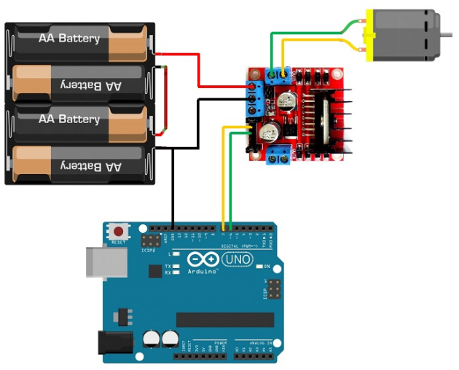

***Fig. 1.*** *Montaje de motor, puente H L298N a placa Arduino.*

**Arduino**

Arduino, como plataforma de electrónica de código abierto, ha revolucionado la manera en que se abordan los proyectos interactivos, ofreciendo una combinación única de software y hardware fácil de usar. En este contexto, el Arduino Uno se destaca como una placa de desarrollo ampliamente reconocida y utilizada en proyectos de prototipado rápido y electrónica.

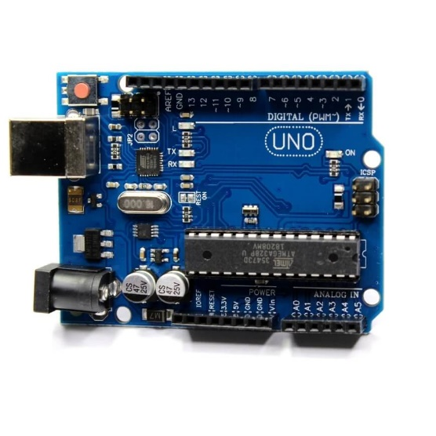

***Fig. 2.***  *Placa Arduino.*

Características Clave de Arduino Uno:

El Arduino Uno, basado en el microcontrolador ATmega328P, se distingue por su extensa cantidad de pines de entrada/salida digital y analógica, proporcionando una versatilidad excepcional para interactuar con el entorno físico. Su popularidad radica en su capacidad para ejecutar proyectos independientes o conectarse y comunicarse con otros dispositivos y programas, permitiendo tanto el control de elementos físicos como la transformación de información.

Funcionamiento y Programación:

Para que el Arduino Uno se adapte a los requisitos específicos de un proyecto, es esencial programar un código que se carga en el microcontrolador a través del puerto USB. Este código, desarrollado en el entorno de desarrollo integrado (IDE) de Arduino, establece las instrucciones y comportamientos que el Arduino debe seguir. El lenguaje de programación utilizado es una variante simplificada de C++, respaldada por funciones y bibliotecas específicas de Arduino, lo que facilita la programación de hardware.

Flexibilidad y Aplicaciones:

La flexibilidad del Arduino Uno se traduce en una amplia gama de aplicaciones, desde proyectos educativos hasta aplicaciones en domótica, robótica y automatización industrial. La capacidad del Arduino Uno para leer sensores, procesar datos, controlar motores, activar actuadores y comunicarse con otros dispositivos lo posiciona como una herramienta versátil para la innovación en el ámbito electrónico.

Comunidad Activa y Desarrollo Colaborativo:

El entorno de desarrollo de Arduino y su comunidad activa de usuarios y desarrolladores contribuyen significativamente a su éxito. Esta red colaborativa permite compartir conocimientos, códigos y soluciones, impulsando la evolución constante de la plataforma y facilitando a los usuarios el acceso a recursos valiosos.

**Sensor de efecto Hall**

La integración de sensores de efecto Hall, como el módulo KY-024, en proyectos electrónicos respalda el avance de la detección magnética con precisión y versatilidad. Estos sensores, basados en el principio del efecto Hall, son cruciales para la medición de campos magnéticos y encuentran aplicaciones en una variedad de contextos, desde la domótica hasta sistemas de control como los utilizados en ascensores.

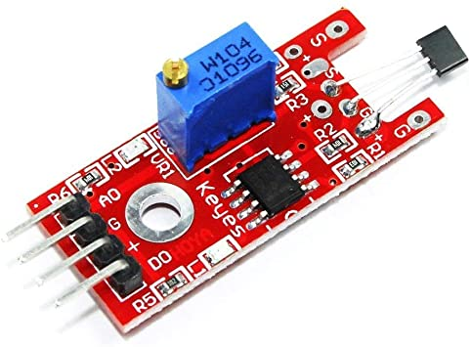

***Fig.3.*** *Sensor de efecto Hall.*

Principio de Funcionamiento del Sensor KY-024:

El módulo KY-024 incorpora un sensor lineal de efecto Hall SS49E y un comparador diferencial doble LM393, junto con un potenciómetro BOCHEN 3296. Este diseño permite una detección precisa de campos magnéticos. El comparador, ajustable mediante el potenciómetro, posibilita la utilización del sensor como un dispositivo de tipo "todo o nada", señalizado por LEDs integrados que indican la presencia de alimentación y la detección de campos magnéticos.

Flexibilidad en las Salidas:

El sensor KY-024 presenta dos salidas distintas. La salida analógica proporciona una representación continua de la intensidad magnética medida, brindando una visión detallada de la información. Por otro lado, la salida digital emite un estado alto o bajo en función del umbral configurado por el potenciómetro. Esta versatilidad en las salidas permite la adaptación del sensor a diversas aplicaciones.

Usos Comunes en Proyectos con Arduino:

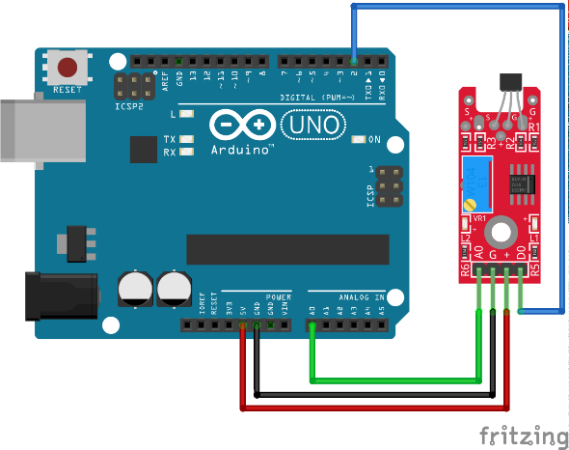

***Fig.4.*** *Montaje de sensor de efecto Hall y se identifica sus pines tanto analógico como digital.*

Detección de Campos Magnéticos: En proyectos que requieren la detección precisa de campos magnéticos, como sistemas de seguridad o la apertura de puertas mediante imanes incorporados.

Interruptores Magnéticos: Implementación en sistemas de interruptores magnéticos para indicar el estado de apertura o cierre de puertas y ventanas.

Control de Dispositivos: A través de la salida digital, el sensor puede controlar dispositivos o activar eventos específicos cuando se alcance un umbral magnético predefinido.

Integración con Arduino:

La conexión del sensor KY-024 con placas Arduino, como el popular modelo Arduino Uno, se realiza de manera sencilla. Alimentado por la salida de 5V del microcontrolador, este sensor se convierte en una valiosa herramienta para la detección magnética, ofreciendo una interfaz efectiva para interactuar con el entorno físico.

**Materiales**

* Arduino UNO.
* Batería.
* Motor.
* Madera.
* Cuerda.
* Polea.
* Botones.
* Cables.
* Jumpers.
* Silicona.
* Protoboard
* Imanes.
* Sensor de efecto Hall
* Modulo puente H L298N
* Pantalla Oled SH1106

**Metodología**

Iniciamos reutilizando la configuración física previa del ascensor, asegurándonos de que todos los componentes involucrados estuvieran en óptimo estado. Se realizó una exhaustiva verificación de los motores para garantizar su correcto funcionamiento, así como de la configuración del puente H L298N para controlar el movimiento del ascensor. Se llevaron a cabo pruebas preliminares únicamente con el motor y el puente H.

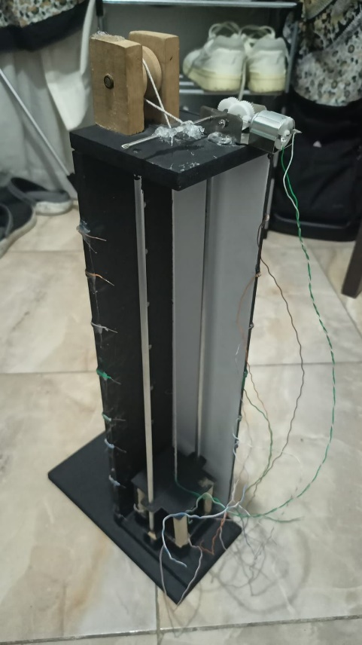

***Fig.5.*** *montaje de estructura del ascensor.*

Posteriormente, se procedió al montaje de 8 imanes y la incorporación del sensor de efecto Hall. Simultáneamente, se realizaron pruebas para confirmar su correcto desempeño. Luego, se añadieron los 8 botones en una Protoboard y se conectaron cables a la base del ascensor, los cuales tienen la función de identificar cada piso mediante una superficie de cobre. También se añadió un cable a la estructura del ascensor para enviar una señal al hacer contacto, reiniciando así el sistema. Finalmente, se integró una pantalla OLED SH1106 para indicar el piso actual, la señal al pulsar un botón y el ascenso correspondiente para cada piso.

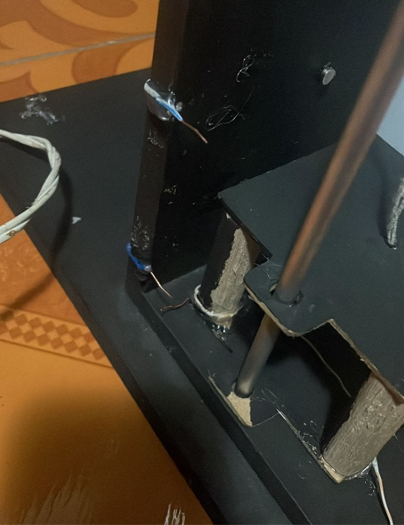

***Fig.6.*** *Funcionamiento de cables para realizar el reseteo del sistema.*

El siguiente paso consistió en la programación del código en Arduino. Utilizando la lógica previamente establecida para el funcionamiento del ascensor, se desarrolló un código eficiente y de calidad en la plataforma Arduino IDE. Se aplicaron los conocimientos previos de programación en C++ para garantizar un funcionamiento óptimo. El código fue probado y cargado en el Arduino, y se procedió a realizar pruebas con el montaje completo.

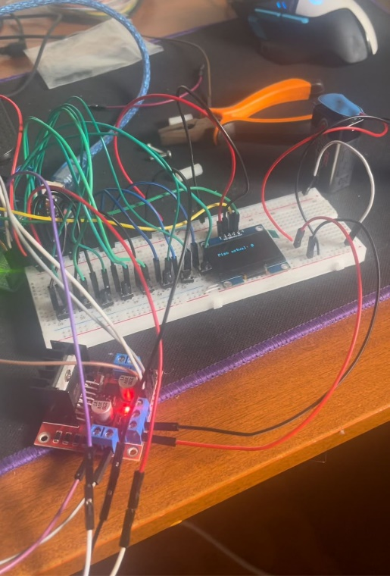

***Fig.7.*** *Sistema de montaje electrónico del ascensor.*

**Resultados y Análisis**

Inicialmente, se enfrentaron dificultades en la calibración de la detección del sensor, lo que requirió varias pruebas y modificaciones en el código. Además, se ajustó la configuración de la pantalla para que mostrara correctamente el piso deseado. Se realizaron ajustes en el montaje físico para que el sensor identificara los imanes de manera efectiva, permitiendo la correcta aplicación de la lógica implementada en el funcionamiento del ascensor.

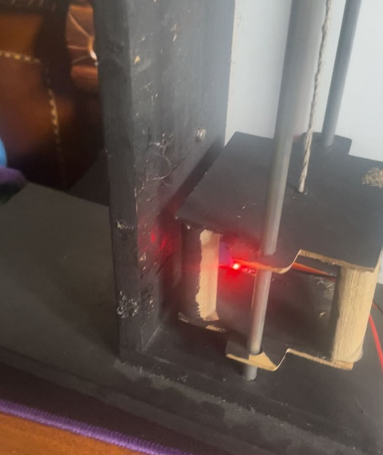

***Fig.8.*** *Funcionamiento del sensor al detectar un imán, en el piso -1.*

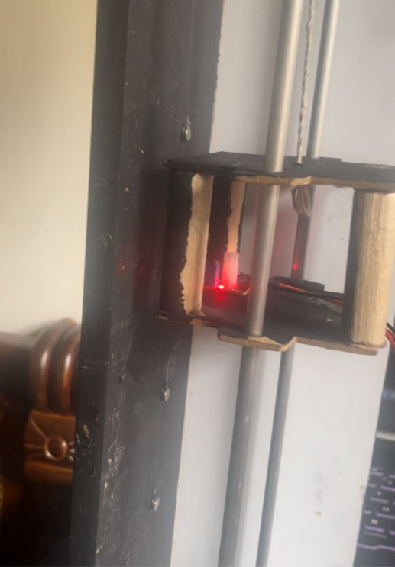

***Fig.9.*** *Funcionamiento del sensor en pisos superiores.*

Se logró que, al pulsar los botones designados para cada piso, el sensor identificara los imanes y el ascensor se desplazara, aprovechando el sentido de giro del motor. Se concluyó que se requerían solo dos cables para implementar la lógica de reinicio del sistema. Sin embargo, para un rendimiento óptimo, se sugiere la implementación de un Arduino Mega con más pines digitales, lo que permitiría una mayor cantidad de sensores y una precisión mejorada en el montaje.

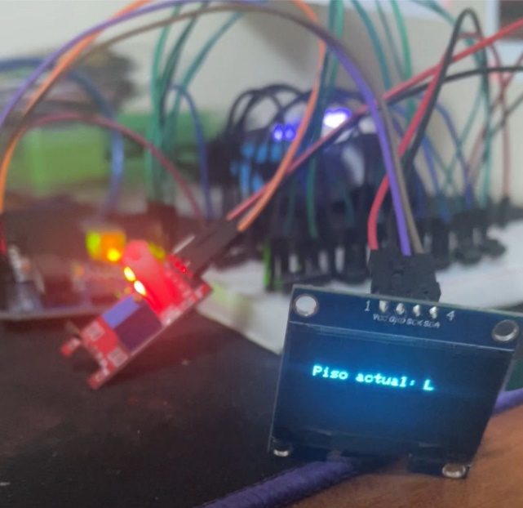

***Fig.10.*** *Funcionamiento de la pantalla oled piso L.*

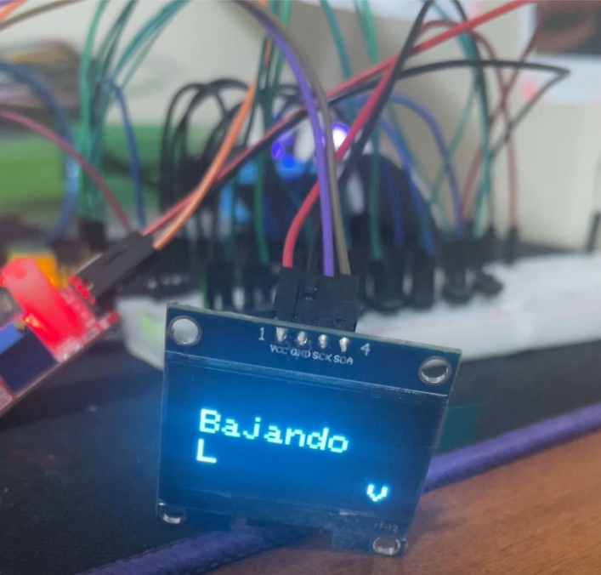

***Fig.11.*** *Funcionamiento de la pantalla oled bajando de piso L.*

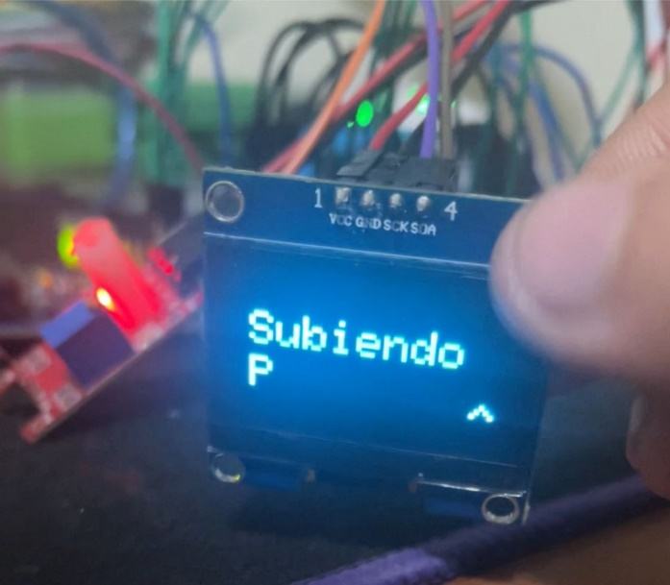

***Fig.12.*** *Funcionamiento de la pantalla oled subida de piso P.*

**Conclusiones**

1. Verificación y Calibración del Sistema: Durante la fase de montaje, se dedicó tiempo a verificar y calibrar cada componente del sistema, desde motores hasta sensores. Este enfoque aseguró la integridad y precisión del sistema antes de avanzar en la programación y pruebas finales.
2. Adaptabilidad del Código en Arduino: La flexibilidad del Arduino Uno en la programación permitió una adaptación eficiente a la lógica de funcionamiento del ascensor. La aplicación de conocimientos previos en C++ resultó fundamental para desarrollar un código eficiente y de calidad que respondiera a las necesidades del proyecto.
3. Desafíos y Ajustes en la Implementación del Sensor de Efecto Hall: La implementación del sensor de efecto Hall presentó desafíos iniciales en la calibración y detección. La necesidad de pruebas iterativas y ajustes en el código refleja la importancia de la paciencia y la resolución de problemas en el proceso de integración de sensores magnéticos.
4. Rol Crucial del Puente H en el Control de Motores: El puente H, al invertir la dirección del motor y regular su velocidad, demostró ser un componente esencial en el control de motores. Su configuración en forma de H facilitó el control bidireccional, subrayando su importancia en proyectos que requieren movimientos precisos y controlados.
5. Sugerencias para Mejoras en la Infraestructura Física: La identificación de la necesidad de más pines digitales para una mejor precisión del montaje reveló la importancia de considerar la capacidad de la placa Arduino. La sugerencia de migrar a un Arduino Mega resalta la relevancia de planificar adecuadamente la infraestructura para futuras expansiones y mejoras.
6. Comunidad y Recursos en el Desarrollo de Proyectos Arduino: La referencia a la comunidad activa de usuarios y desarrolladores de Arduino destaca la importancia de la colaboración y el intercambio de conocimientos. Este aspecto contribuye significativamente al desarrollo continuo de proyectos, brindando acceso a soluciones, códigos y experiencias que enriquecen el proceso creativo y la resolución de desafíos técnicos.

**Código:**



**Bibliografía**

1. Fernández, Y. (2022, septiembre 23). Qué es Arduino, cómo funciona y qué puedes hacer con uno. Xataka.com; Xataka Basics. https://www.xataka.com/basics/que-arduino-como-funciona-que-puedes-hacer-uno
2. ¿Qué es un Puente H? (2022, agosto 5). MCI Capacitación. https://cursos.mcielectronics.cl/2022/08/05/que-es-un-puente-h/
3. Xukyo. (2022, abril 11). Uso de un sensor de efecto Hall con Arduino •. AranaCorp. https://www.aranacorp.com/es/uso-de-un-sensor-de-efecto-hall-con-arduino/